Клас_ _ Прізвище та ім’я _ _ Дата __
Тема. Дослідження електричного кола з паралельним з'єднанням провідників.
Мета: експериментально перевірити, що сила струму в нерозгалуженій частині кола дорівнює сумі сил струмів у відгалуженнях; довести, що загальний опір провідників, з'єднаних паралельно, менший за опір кожного з них.
Обладнання: джерело струму, ключ, вольтметр, амперметр, два резистори, з'єднувальні проводи.

Хід роботи
Підготовка до експерименту

1. Перш ніж виконувати роботу, переконайтеся, що ви знаєте вимоги безпеки під час роботи з електричними колами.
2. Накресліть схему електричного кола, що містить три паралельно з’єднані резистори, які через ключ з’єднані з джерелом струму.

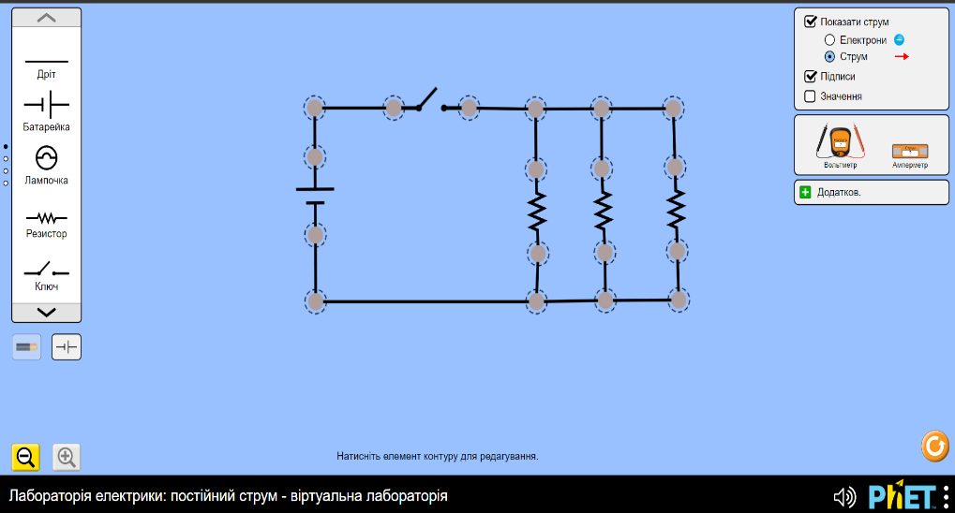

Експеримент
Суворо дотримуйтесь інструкції з безпеки.
Результати вимірювань відразу заносьте до таблиці.
1. Перегляньте електричне коло за схемою.
2. Виміряйте силу струму І, що проходить у нерозгалуженій частині кола, потім силу струму I₁, I₂, I₃ який тече в резисторах 1,2,3. Накресліть схеми 1,2 та 3 електричних кіл.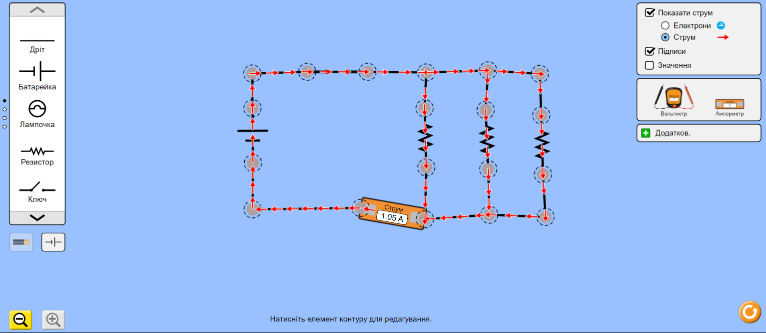
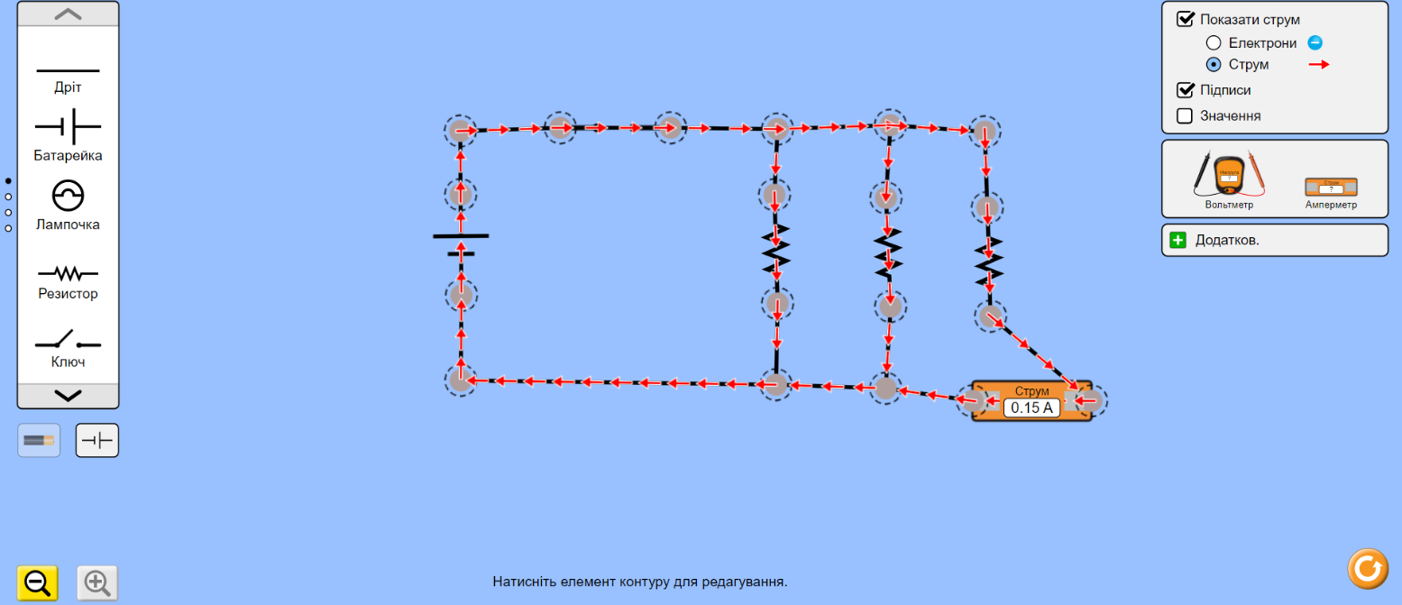
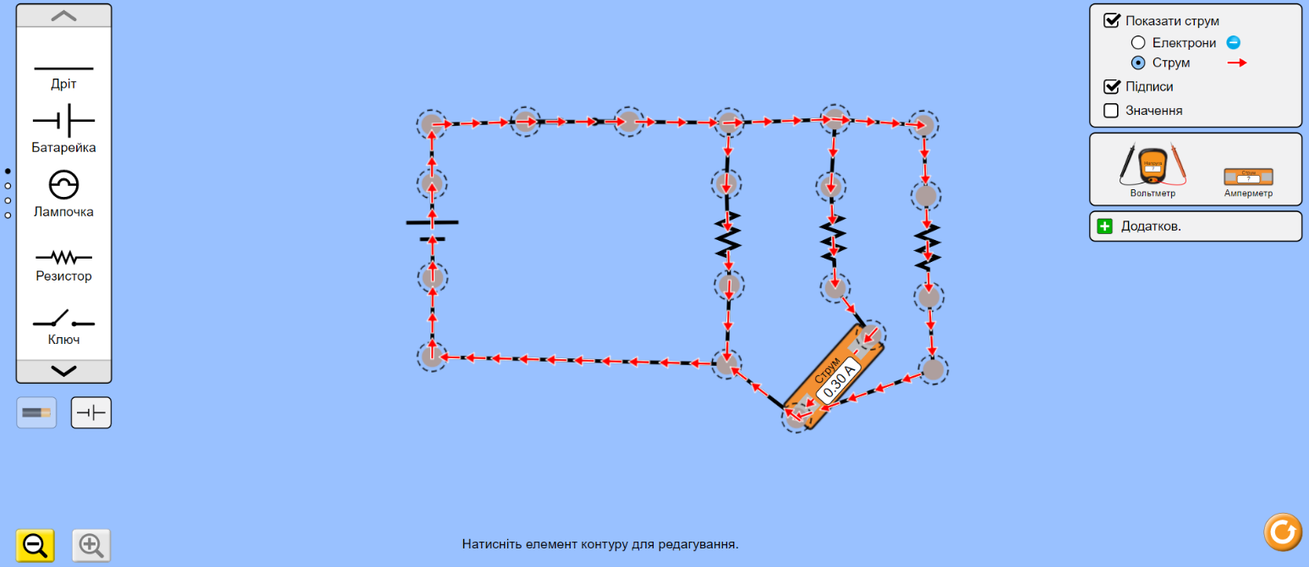
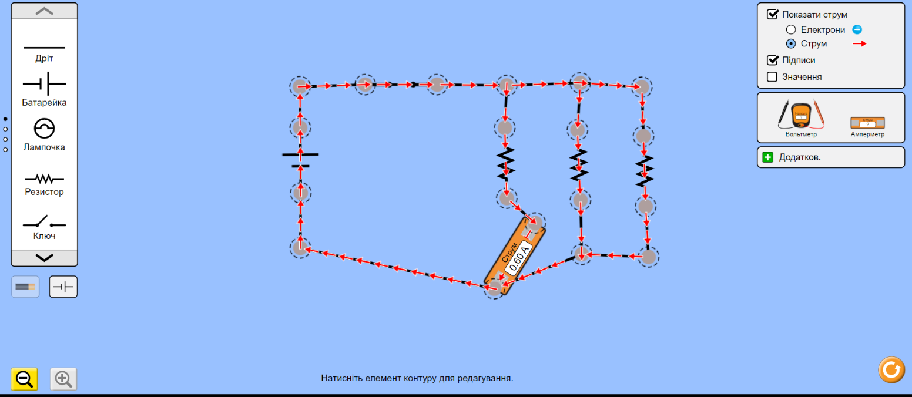

3. Виміряйте напругу U на резисторах. Накресліть схему відповідного електричного кола.
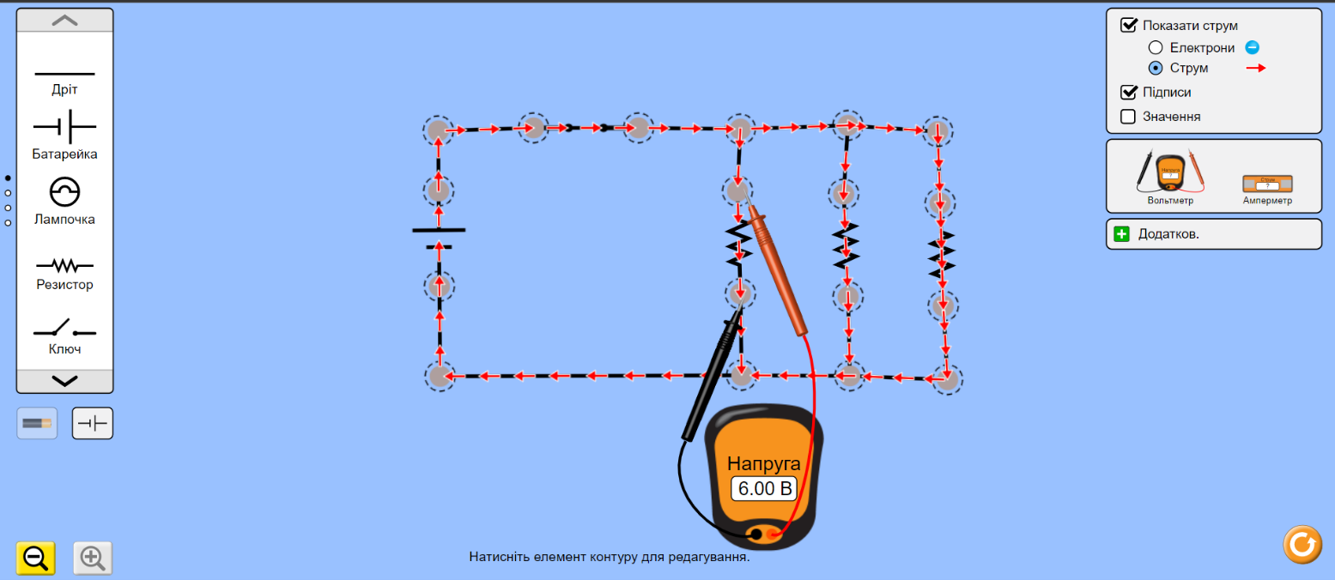
Опрацювання результатів експерименту
Використовуючи результати вимірювань, обчисліть опір резистора 1 (R₁), резистора 2 (R₂) і резистора 3 (R₃), а також опір ділянки кола, що містить обидва резистора (R). Результати обчислень занесіть до таблиці.

$R_{3}=\frac{U_{3}}{I_{3}}{=6/0,60}_{}=10$ $R_{1}=\frac{U_{1}}{I_{1}}{=6/0,15}_{}=40$ $R_{2}=\frac{U_{2}}{I_{2}}{=6/0,30}_{}=20$

$R=\frac{U}{I}{=6/1,05}_{}=$5,7

I₁, А | I₂, А | I₃, А | I, А | U, В | R₁, Ом | R₂, Ом | R₃, Ом | R, Ом
0,15 | 0,30 | 0,59 ≈ 0,60 | 1,05 | 5,97 ≈6 | 40 | 20 | 10 | 5,7

Аналіз експерименту та його результатів
Проаналізувавши експеримент і його результати, зробіть висновок, у якому зазначте:
а) які співвідношення для паралельно з’єднаних провідників ви перевіряли та які результати отримали;
б) які чинники могли вплинути на точність отриманих результатів.

Висновок
Ми перевіряли співвідношення напруги різних резисторів та сили струму на різних резисторах. Отримали задовільні результати, що доводять правильність цих співвідношень.
На точність отриманих результатів могли вплинути обчислення або дії експериментатора.
_______

Творче завдання
Запишіть план проведення експерименту, за допомогою якого можна визначити опір лампочки, якщо наявні амперметр, джерело струму, резистор відомого опору та з’єднувальні проводи. ?

Завдання «із зірочкою»
Вважаючи, що під час виконання лабораторної роботи абсолютна похибка вимірювання сили струму дорівнювала ціні поділки шкали амперметра, визначте:
1) відносну похибку вимірювання сили струму в резистору 1:
$$ε_{I_{1}}=\frac{∆I}{I_{1}}$$

Знаходження відносної похибки вимірювання сили струму:
- знаходжу середнє арифметичне усіх значень сили струму
(0,15+0,30+0,60)/3=0,35
-∆I = |0,35 − 0,15| = 0,2
Отже, =0,2/0,15 =1,3

2) відносну похибку вимірювання загальної сили струму:
$$ε_{I}=\frac{∆I}{I}$$

Знаходження відносної похибки вимірювання загальної сили струму:
- знаходжу середнє арифметичне усіх значень сили струму
(0,15+0,30+0,60)/3=0,35
-∆I = |0,35 − 0,15| = 0,2
Отже, =0,2/1,05 =0,1

3) відносну похибку експерименту:
$$ε=\left|1-\frac{I_{1}+I_{2}}{I}\right|∙100\text{\%}$$

$$ε=\left|1-\frac{0,15+0,30+0,59}{1,05}\right|∙100\text{\%}$$

$$ε=\left|1-\frac{1,04}{1,05}\right|∙100\text{\%}$$

1-0,9=0,1

